DSP Assignment03 Report

1. **程式使用說明**

執行程式時，**需先跑過c code(生成所需txt、wav)，才能跑Matlab程式**。

程式總共有1個Makefile、3個Matlab檔案、4個c檔案、1個標頭(.h)檔案：

Makefile: 利用cmd輸入make以compile所有.c和.h檔案。輸入 make test以執行程式。

plot_LPF_DTFT.m: 畫出不同M底下的LPF(頻域軸)

test_diffM_transient.m: 畫出3500Hz和5000Hz經過不同M所產生出的暫態(transient)。

minimum_phase.m: 算出minimum phase版本的LPF(M=4,16,64)並畫出與原本的LPF相對圖形。

function.h: function標頭檔。

main.c: 主程式，執行function並輸出資料的地方。

function.c: 裡面function包含hamming、low_pass、generateSin、gen_lowpass_DTFT、result_txt、lowpass_coef_txt等函式。

gen_wav.c: 此檔案只包含一個函式，主要為生成wav音檔使用。

through_lpf.c: 此檔案只包含一個函式，主要為計算弦波進入LPF之後的數值使用。

執行程式時，**需先跑過c code(生成所需txt、wav)，才能跑Matlab程式**。

1. **C code程式生成檔案說明**

首先，透過make和make test後，會執行C code的運行，運行時間由於有許多資料須輸出，所以耗時大約要1分鐘。跑完之後會生成的檔案如下表所示(依照程式生成的先後順序)：

表（一）：C code生成檔案對應之使用方式

|  |  |  |
| --- | --- | --- |
| 檔案名稱 | 內容物 | 對應使用Matlab程式 |
| M_1_LPF.txt  M_4_LPF.txt  M_16_LPF.txt  M_64_LPF.txt  M_256_LPF.txt  M_512_LPF.txt  M_1024_LPF.txt  M_2048_LPF.txt | 儲存不同M值的LPF經過DTFT所得到的數值 | 使用plot_LPF_DTFT.m以觀察LPF DTFT後的圖形 |
| sin3500Hz_M1.wav  sin3500Hz_M4.wav  sin3500Hz_M16.wav  sin3500Hz_M64.wav  sin3500Hz_M256.wav  sin3500Hz_M512.wav  sin3500Hz_M1024.wav  sin3500Hz_M2048.wav  sin5000Hz_M1.wav  sin5000Hz_M4.wav  sin5000Hz_M16.wav  sin5000Hz_M64.wav  sin5000Hz_M256.wav  sin5000Hz_M512.wav  sin5000Hz_M1024.wav  sin5000Hz_M2048.wav | 生成兩個不同頻率的弦波經過不同order數的LPF之後的音檔 | 直接使用並聆聽即可 |
| sin3500Hz_M1.txt  sin3500Hz_M4.txt  sin3500Hz_M16.txt  sin3500Hz_M64.txt  sin3500Hz_M256.txt  sin3500Hz_M512.txt  sin3500Hz_M1024.txt  sin3500Hz_M2048.txt  sin5000Hz_M1.txt  sin5000Hz_M4.txt  sin5000Hz_M16.txt  sin5000Hz_M64.txt  sin5000Hz_M256.txt  sin5000Hz_M512.txt  sin5000Hz_M1024.txt  sin5000Hz_M2048.txt | 儲存兩個不同頻率的弦波經過不同order數的LPF之後的數值 | 使用test_diffM_transient.m以觀察不同order數的LPF所造成的暫態(transient)現象 |
| sin3500Hz.txt  sin5000Hz.txt | 儲存兩個不同頻率的弦波數值 | 用於minimum_phase.m並生成經過minimum phase LPF之後的數值 |
| h_M_4.txt  h_M_16.txt  h_M_64.txt | 儲存M=4,16,64 LPF的時域(未經過DTFT)的數值 | 用於minimum_phase.m並製作minimum phase LPF |

1. **Matlab程式結果、生成檔案說明**
   1. **plot_LPF_DTFT.m**

執行完C code並執行此檔案，可以觀察到不同order數下的LPF DTFT後的圖形。可以發現當Order數越高的情況下，DTFT後的圖形越像是理想的低通濾波器(Ideal LPF)。

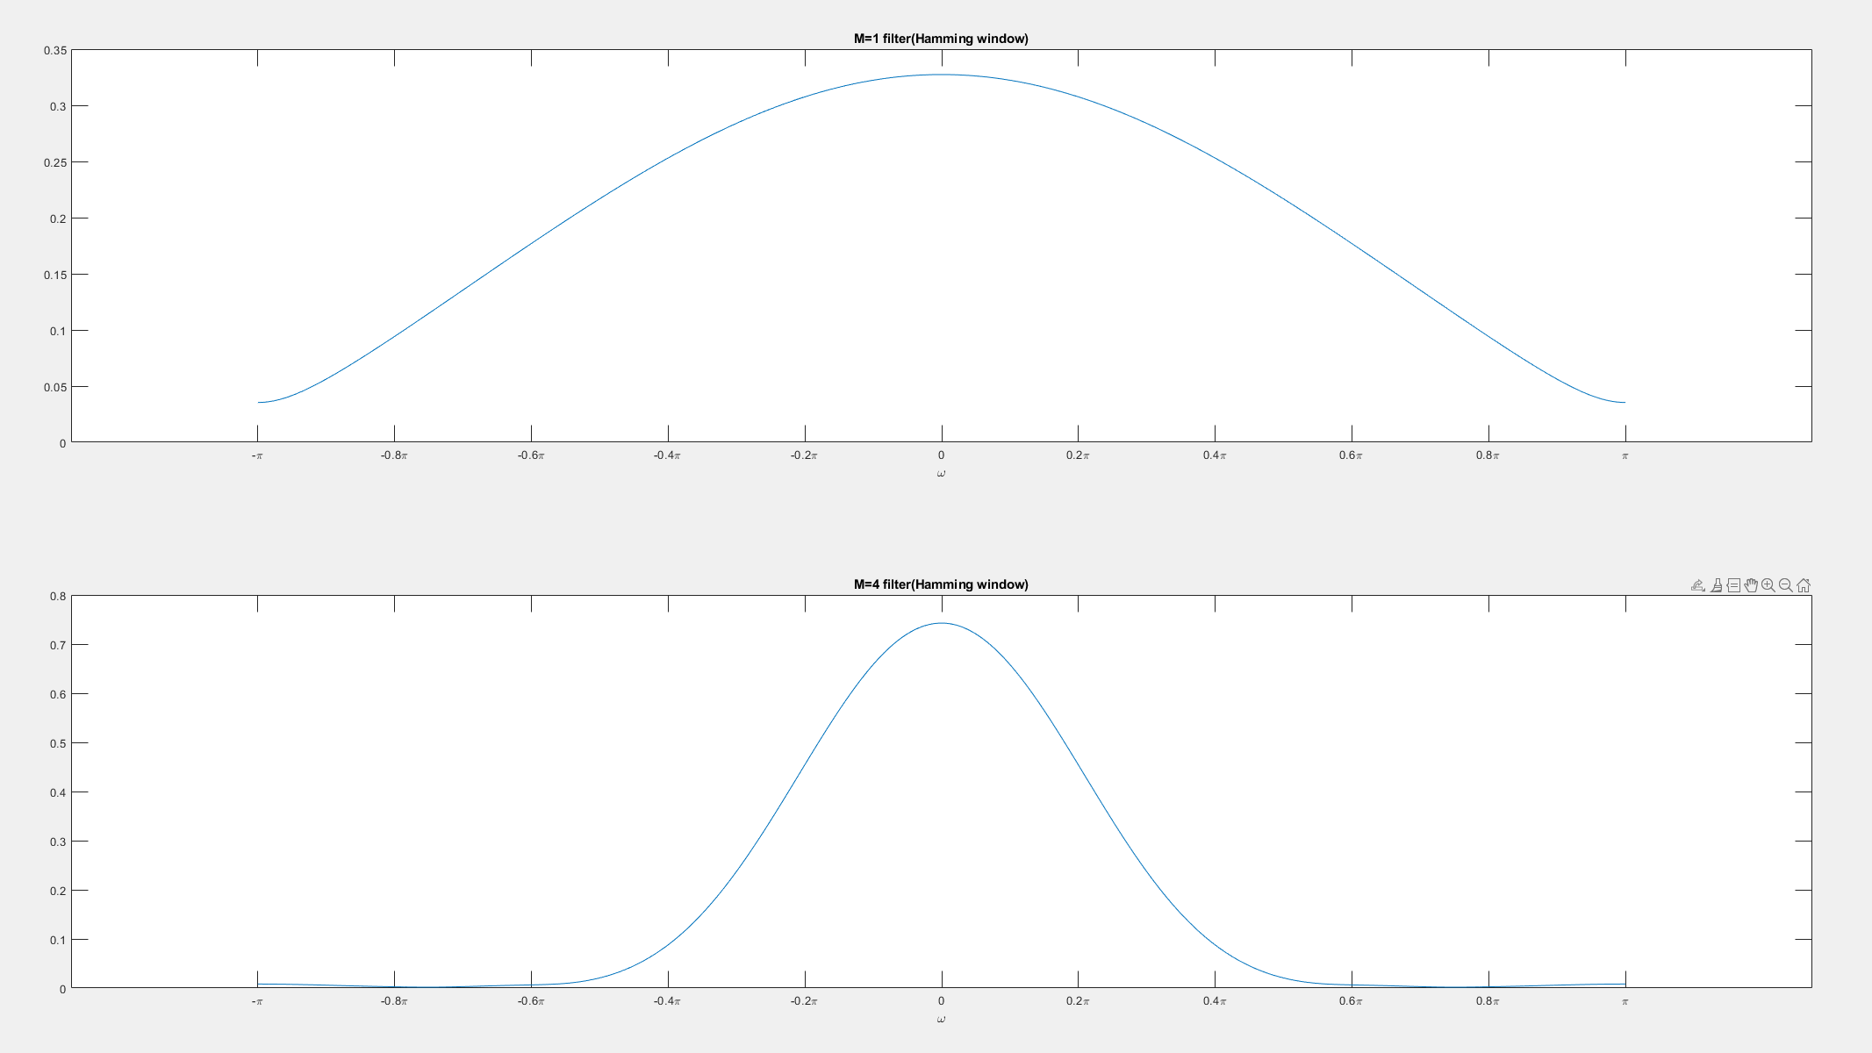

圖（一）：LPF DTFT, order = 1,4

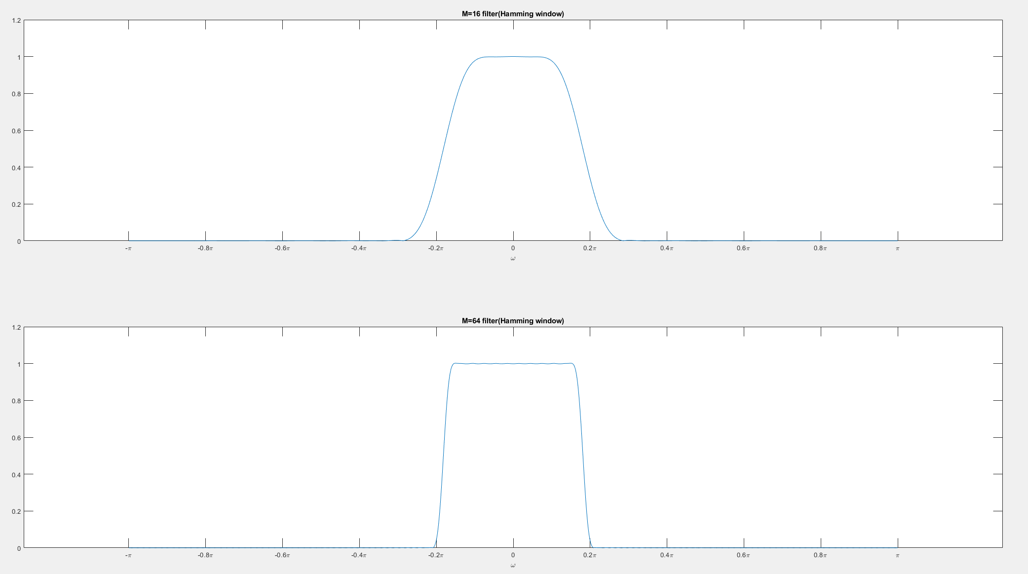

圖（二）：LPF DTFT, order = 16,64

圖（三）：LPF DTFT, order = 256,512

圖（四）：LPF DTFT, order = 1024,2048

* 1. **test_diffM_transient.m**

執行完C code並執行此檔案，可以觀察到兩種不同頻率的SIN波在經過不同order數下的LPF 後的圖形。可以發現當Order數越高的情況下，Transient state的時間就會越長，也就造成波形進入Steady State的時間越延後。由於此次實驗取樣率為44100Hz，並且我讓音檔的前一秒和最後一秒為靜音(方便觀察transient)，所以觀察時我從第44100個點(音檔開始位置)開始觀察。

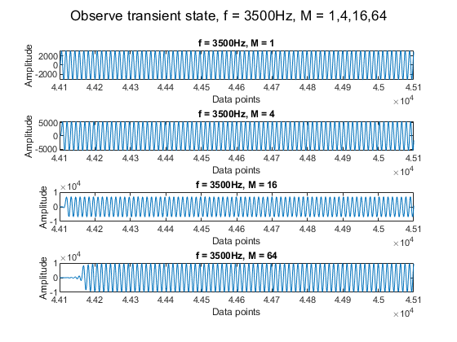

圖（五）：觀察暫態，f = 3500Hz, Order = 1,4,16,64

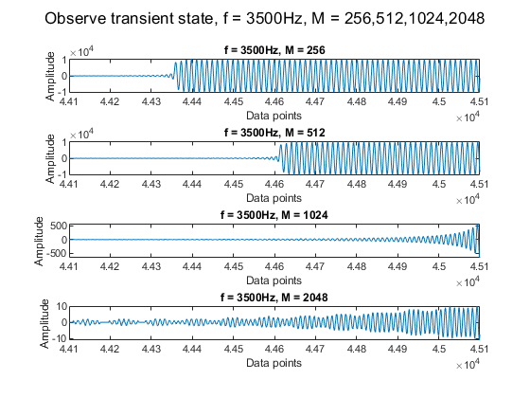

圖（六）：觀察暫態，f = 3500Hz, Order = 256,512,1024,2048

圖（七）：觀察暫態，f = 5000Hz, Order = 1,4,16,64

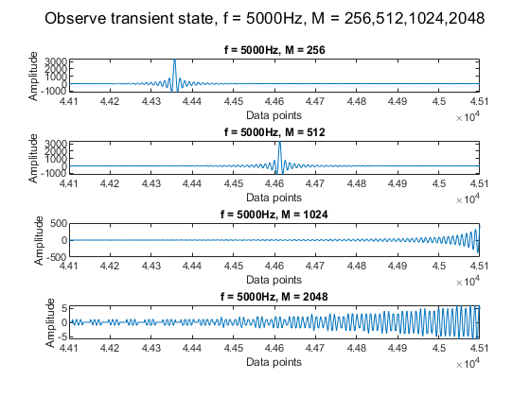

圖（八）：觀察暫態，f = 5000Hz, Order = 256,512,1024,2048

* 1. **minimum_phase.m**

執行完C code並執行此檔案，可以觀察到